VAJA 5: MERJENJE VHODNE IMPEDANCE OSCILOSKOPA

1. BESEDILO NALOGE:
Izmerite vhodno impedanco osciloskopa in sonde osciloskopa.

2. VEZALNA SHEMA:

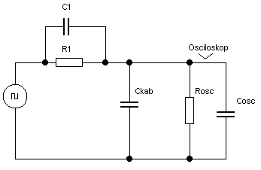
3. OPIS MERILNE METODE:
- Na funkcijskem generatorju nastavite pravokotno napetost frekvence 1 KHz in jo priključite preko koaksialnega BNC kabla na osciloskop. Izmerite nastavljeno napetost.

- Nato povežite med funkcijski generator in osciloskop RC člen, ki mu nastavite kapacitivnost tako, da bo na zaslonu osciloskopa pravokotni signal brez popačenj. Izmerite kapacitivnost in upornost RC člena. Napetost na osciloskopu sedaj pade za ½. Tedaj je upornost RC člena enaka vhodni upornosti osciloskopa ( ohmski del koaksialnega kabla je približno 0 Ω, nastavljena kapacitivnost RC člena pa je enaka:

C člena = C kabla + Cosciloskopa.
R člena = R osciloskopa.

- Nato priključite na vhod osciloskopa RC člen brez povezovalnega kabla. Spet nastavite kondenzator na RC členu,da bo na zaslonu osciloskopa čisti pravokotni signal ( na osciloskopu bo sedaj tudi ½ napetosti, ki ste jo nastavili v prvi točki meritve). Izmerite kapacitivnost nastavljenega kondenzatorja. Ta kapacitivnost je tudi kapacitivnost osciloskopa.
C člena = C osc

4. REZULTATI:

Podatek na osciloskopu: Co= pF, Ro= MΩ

- Brez RC člena:
Ug = V pp
f=1KHz

- Uglašen RC člen preko kabla:

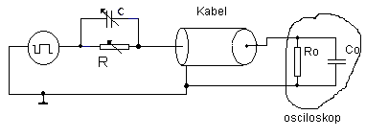
Ux pp= V, R1= Ω ( izmerjeno ), C1= pF ( izmerjena na RC členu).
Rvhosc = R1 = Ω

Tu pa izmerimo tudi C kabla !

- RC člen na BNC priključek brez kabla

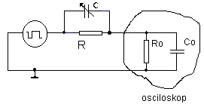
Ux= V pp,

C = pF

Cosc = Cčlena = pF

Zdaj bi še lahko izračunali kapacitivnost kabla iz prejšnje točke:

$C_{\text{kabla}}=C1−C_{0\text{SC}}$= pF

5. KOMENTAR

Paziti moramo, da umerimo RC člen, kajti šele tedaj velja, da je R1 C1 = R2 C2. Za merjenje visokih frekvenc uporabimo sonde 10:1. Te imajo v sebi 9x večji upor ( 9M ), kondenzator pa je nastavljiv preko vijaka na sondi ( nastavitev kompenzacije – čisti pravokotni signal ) in znaša od 10 pF do 20 pF. Tu je torej višja vhodna impedanca, s tem pa tudi slabost- manjša občutljivost. Namesto sonde za uglasitev pri pri VF meritvah uporabimo BNC RC člen, kot smo ga imeli na vajah. Osciloskopi imajo sicer izvor pravokotnih impulzov za kalibracijo sonde.

6. SEZNAM MERILNE OPREME:
Osciloskop Hameg HM-203-7

Digitalni multimeter HM 8011-3
Izvor napetosti: Hameg HM 7042-3

LC meter: Hameg HM

Pregledal: ………………………………… Ocena: …………………

